2e dimanche ordinaire C
Jean 2, 1-11 Or, on manqua de vin...
Les noces de Cana
(17/01/10)

Pour une animation de partage d’évangile :
* Nous avons commencé par décortiquer l’évangile d’aujourd’hui pour trouver où se passait le miracle, à quel moment l’eau se changeait en vin. Nous n’avons pas trouvé. Mais en chemin, en cherchant attentivement qui dit et qui fait quoi, nous nous sommes aperçu que personne ne fait quelque chose tout seul, qu’il y a toujours quelque chose qui manque, que rien ni personne n’est au complet. Les uns parlent sans faire, les autres font sans parler. Le marié est interpelé, mais ne répond pas, la mariée est absente. Le maître du repas goûte, mais ne sait pas. Les signes commencent et tout le monde part à Capharnaüm... pour y rester peu de jours ! Seules les 6 (où est la 7e ?) jarres sont remplies jusqu’en haut d’eau... qui ne restera pas de l’eau.
Il nous a semblé que ce passage d’évangile était sous le signe du manque. Manque qui, s’il est vécu dans la parole et la relation, conduit vers la vie. Manque qui doit rester présent dans toute alliance pour qu’elle ne se transforme pas en fusion, en possession réciproque.
Nous sommes bien au 3e jour : jour de résurrection. Jour où la mort n’est plus vécue comme une fin, mais comme quelque chose qui se traverse. Jour où le manque peut ne pas être vécu comme une privation, mais une chance d’ouverture à l’autre : si je n’ai plus de sel, je dois aller en demander à ma voisine. Peut-être m’offrira-t-elle une tasse de café ?

 avec tous ceux qui savent faire des noeuds, on pourrait vivre une l’activité paquets proposée au 28e dimanche B http://www.catho-bruxelles.be/Annee-B.html.

Après l’activité, on lit/raconte l’évangile. On cherche ce qui manquait dans l’évangile. On cherche comment la situation a changé, qui a fait quelque chose pour que ça change. Jésus bien sûr... mais qui d’autre ?

 avec tous, les adultes aussi, si on a moins de temps et si on aime les rondes, on peut réinventer la ronde de « Bonjour Guillaume » :

Bonjour voisine, il me manque des biscuits !
Mais ça n’est rien, car je peux t’en donner.
Des biscuits pour la fête,
Guillaume, Guillaumette,
Chacun demandera et tout l’monde avanç’ra !

Les participants forment une ronde, sauf l’un d’eux qui est Guillaume et qui se trouve au milieu.

Bonjour voisine, il me manque | Tout le monde chante, mais la ronde ne tourne pas. Guillaume circule au centre en choisissant sa « voisine ».
des biscuits (du chocolat, la télé, du vin, du travail ...) | Guillaume dit à sa voisine ce qui lui manque (ça peut être parlé, on peut lui laisser un peu le temps de chercher)
Mais ça n’est rien, car je peux t’en donner. | Tout le monde chante, mais la ronde ne tourne pas. Guillaume prend la place de la « voisine » qui va au centre et devient le nouveau Guillaume.
Des biscuits (du chocolat, la télé, du vin...) pour la fête,  Guillaume, Guillaumette,  Chacun demandera et tout l’monde avanç’ra ! | La ronde tourne, tout le monde chante en reprenant ce qui manquait à Guillaume.

Après l’activité : cf. activité précédente.

 avec tous, les adultes aussi, on peut jouer au jeu de société des Noces de Cana : voir en annexe.

* Nous nous sommes ensuite aperçu que cet évangile était vraiment plein de choses bizarres : pourquoi la mère de Jésus n’est-elle pas appelée par son nom, d’où viennent les frères qui surgissent à la fin, pourquoi est-ce la mère de Jésus qui s’occupe du vin, que signifie cet étrange dialogue de Jésus et sa mère, où est la mariée, pourquoi faut-il « puiser » alors que les cuves sont pleines à ras bord ? Etc. Toutes ces bizarreries ne sont-elles pas là comme un signal : attention, il faut y regarder de plus près ! Posons-nous la question : cette bizarrerie, elle pourrait être là pour attirer notre attention sur quoi ? Les gens dont c’est le métier ont travaillé ces textes, ils ont trouvé leur réponse à ces questions : on peut en voir certaines dans les liens donnés plus bas. Il serait peut-être dommage (et inutile) de donner ces réponses toutes faites lors d’une animation : il est important qu’elles puissent se forger lentement, au rythme de chacun. Sinon nous risquons d’être dans une démarche de savoir, de connaissance... et pas dans une démarche de foi, de croissance personnelle.

 avec ceux qui aiment poser des questions, à partir de 8-9 ans, on pourrait jouer au Fou du Roi. Dans un 1er temps, on cherche tous ce qui est bizarre, illogique dans l’évangile. Ce sera sans doute difficile pour les animateurs ou ceux qui connaissent déjà bien le texte : on l’a tellement entendu ! Et pourtant ! Si on cherche bien, il n’y a pas une seule phrase qui ne contienne quelque chose de bizarre, pas une seule phrase qui n’essaie de nous faire un clin d’œil pour qu’on aille chercher du sens plus loin, au-delà du 1er sens des mots. Alors, lançons-nous ce défi : essayons de lire ce texte avec des yeux neufs, essayons de trouver, dans chaque phrase, ce qui est bizarre.

* Une des bizarreries de ce texte a été, pour nous, le verbe « puiser ». Quand on puise, on plonge son récipient, on va profond : on puise de l’eau au puits, on puise dans ses richesses, dans ses économies, sur ses réserves… mais pour remplir un gobelet de vin dans une jarre de 100 litres remplie à ras bord, ce n’est pas la peine de plonger bien loin ! Ou alors… serait-ce pour nous dire que pour que les choses changent, il faut aller chercher profond, plonger… Puiser en soi… Aller profond et puiser l’eau… pour en sortir du vin… Ce mot n’est plus tellement utilisé : qui puise encore de l’eau au puits ? C’est peut-être l’occasion de confectionner un grand sac où on peut plonger au moins tout le bras (et plus si on est petit.) Ce grand sac aura un cordon pour le fermer, il sera en tissu opaque. Il pourra resservir dans des tas d’autres occasions. En voilà déjà 2 :

 avec tous, on peut faire un sac-surprise (voir à ce mot dans la boîte à outils http://www.catho-bruxelles.be/Bible-et-enfants,706.html ) qui contiendrait par exemple : une corde, un seau, une bouteille de vin, une bouteille vide, du savon (purification), des alliances (anneaux à rideaux tenus ensemble par un cordon), une table (de poupée), une pierre, un tablier (de serviteur), un carton d’invitation, une croix, du pain, un bâton de marche (pour arriver et repartir), des sandales, un gobelet, un réveil, un torchon (= serpillière) (pour les jarres qui sont remplies à ras bord), une louche, un domino de 6, un domino de UN, un alcooltest, etc.
Chacun sera invité à PUISER dans le sac : « Puise dans le sac et ramène-nous une surprise »

 avec ceux qui savent et aiment lire, on pourrait faire un sac à histoires. Le même sac (il peut être un peu plus petit) contiendrait des passages bibliques. On PUISE dans le sac à histoires et on en sort une qu’on essaie de rattacher à l’évangile d’aujourd’hui : « Puise dans le sac et ramène-nous une Parole ». Pour des passages bibliques à associer, voir en annexe. Voir aussi Associer différents passages de la Bible dans la boîte à outils http://www.catho-bruxelles.be/Bible-et-enfants,706.html

* Il y a beaucoup d’autres lectures possibles de cet évangile. Des liens vers d’autres animations sont donnés page 12

 avec tous, on pourrait faire une décoration florale (par exemple pour la table du repas) qui « raconte » l’évangile. Après avoir écouté l’évangile, on cherche ce qu’il faudrait mettre dans ce montage. C’est peut-être plus facile de parler de jardin japonais ou de petit jardin plutôt que de bouquet.
On ne parle pas de fleurs dans l’évangile, de quoi parle-t-on ? Penser au chemin (vers Cana, au départ de Cana), à l’eau, aux 6 cuves… Pour les fleurs, pensons aux couleurs : le mariage, le vin… Comment symboliser le troisième jour ? Les noces ? Les personnages et leurs relations (qui évoluent…), les dialogues…

Petits jeux : (NB : quand il y a des choses [écrites comme ceci] c’est une remarque, une question pour les accompagnateurs ou animateurs)

- Texte pirate

Un petit malin est passé par là et a fait quelques changements dans le texte. Peux-tu les trouver tous ? Attention, certains sont bien cachés !

Ce jour-là, il y avait un mariage à Cana en Galilée. Marie était invitée au mariage et les frères de Jésus.
Jésus aussi avait été invité au repas de noces avec ses disciples.
Or, on manqua de vin ; le responsable des boissons dit à Jésus : « Ils n'ont plus de vin. »
Jésus lui répond : « Pas de problème, je vais vous aider ! »
Le responsable des boissons dit aux serviteurs : « Faites tout ce qu'il vous montrera. »
Or, il y avait là six jarres en terre pour la conservation du vin ; chacune contenait environ cent litres.
Jésus dit aux serviteurs : « Remplissez d'eau les jarres. » Et ils les remplirent jusqu'au bord.
Il leur dit : « Maintenant, prenez-en, et portez-en au maître du repas. » Ils lui en portèrent.
Le maître du repas goûta l'eau changée en vin. Il ne savait pas d'où venait ce vin, mais les serviteurs le savaient, eux qui avaient rempli les jarres.
Alors le maître du repas interpelle le marié et lui dit : « Tout le monde sert le bon vin en premier, et, lorsque les gens ont bien bu, on apporte le moins bon. Mais toi, tu as gardé le bon vin jusqu'à maintenant. »
Tel fut le commencement des signes que Jésus accomplit. C'était à Cana en Galilée. Il manifesta sa gloire, et les serviteurs crurent en lui.
Après cela, il descendit à Capharnaüm avec sa mère, ses frères et ses disciples, et ils y restèrent quelques jours.

Maintenant que tu as trouvé tous les changements du texte, qu’en penses-tu ? Quel est le texte le plus normal, le plus logique : celui de l’évangile ou celui du petit malin ? Pourquoi ?

Pour aller plus loin : les détails illogiques pourraient nous dire quoi ?

- Contrôle de douane

Tu es l’agent chargé de contrôler s’il y a un trafic de faux vin.
Remplis ce formulaire de contrôle de la marchandise :

Douanes de Galilée - Contrôle des boissons alcoolisées
Avec quoi les serviteurs doivent-ils remplir les cuves ? | ..............................................................................
Jusqu’où les serviteurs remplissent-ils les cuves ? | ..............................................................................
Qu’y a-t-il dans les cuves après que les serviteurs les ont remplies ? | ..............................................................................
Que puisent les serviteurs dans les cuves ? | ..............................................................................
Qu’apportent les serviteurs au maître du repas ? | ..............................................................................
Que goûte le maître du repas ? | ..............................................................................

NB : pour remplir ce formulaire, sers-toi du texte de l’évangile. Attention, un contrôleur, c’est très sévère, ça respecte le règlement à la lettre : quand tu ne trouves pas la réponse dans le texte, tu écris INCONNU. Sinon, tu risques de te faire mettre dehors pour complicité de fraude !

- Qui fait quoi ?

........................................................... | est au mariage  parle  quitte le village de Cana
........................................................... | est invité au mariage  entend ce qu’on lui dit  pose une question  parle  quitte le village de Cana
........................................................... | sont invités avec Jésus  croient en Jésus  quittent le village de Cana
........................................................... | entendent ce qu’on dit  remplissent  puisent  portent  savent
........................................................... | goûte  ne sait pas
........................................................... | est appelé
........................................................... | quittent le village de Cana

Qui ne fait qu’une seule chose ?
Qui sait ? Qui ne sait pas ?
Qui pose une question ?
Qui voyage ?

- Déjà vu quelque part ?

As-tu déjà vu cette scène quelque part ?
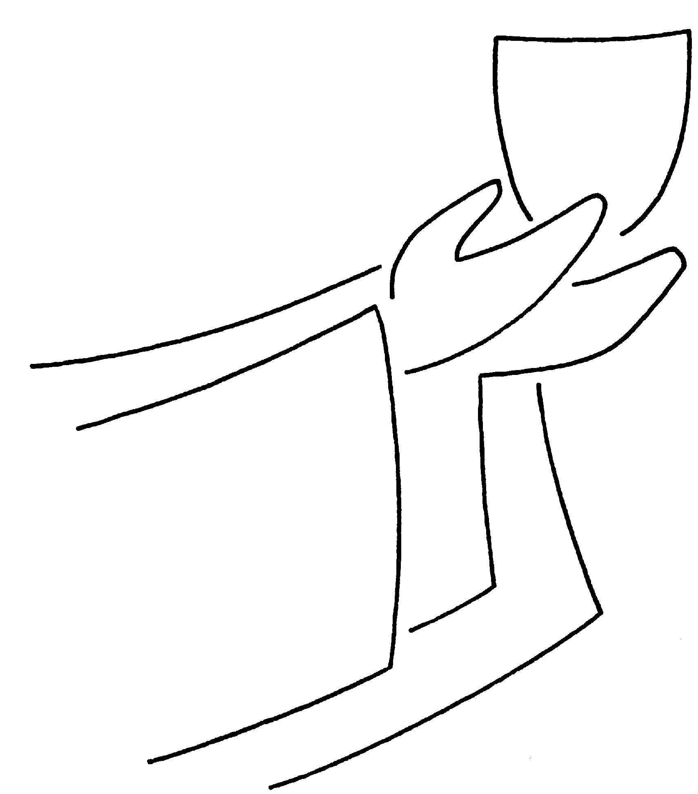
Prenez, et buvez-en tous, car ceci est la coupe de mon sang, le sang de l'alliance nouvelle et éternelle qui sera versé pour vous et pour la multitude en rémission des péchés. Vous ferez cela, en mémoire de moi

Retrouve le plus de choses possibles qui se ressemblent entre ce moment de la messe et l’évangile d’aujourd’hui. Tu peux faire un concours avec un copain.

- Abracadabra ?

Qui apparaît à la fin de l’histoire alors qu’on n’en a jamais parlé avant ?

Vérifie ta réponse en cherchant le mot vertical dans ces mots croisés :

1
2
3
4
5
6

Horizontalement, retrouve ces mots de l’évangile d’aujourd’hui :
- Un être humain, c’est soit un homme, soit une …
- L’époux.
- On peut le prendre tout seul, mais c’est plus gai de le prendre ensemble : on peut discuter.
- Celui qui a la charge d’un service.
- Quand il y a un père, il faut aussi qu’il y en ait une pour qu’il y ait un fils.
- Ceux qui accompagnent, discutent, posent des questions, apprennent…

[ femme, marié, repas, serviteur, mère, disciples / frères ]

- Pour le meilleur et pour le pire

À quoi te fait penser ce petit dessin ?

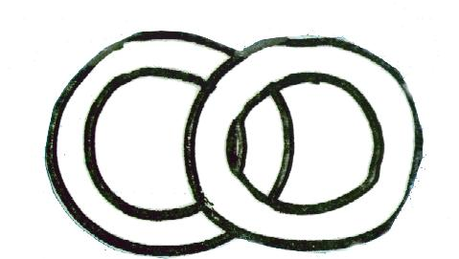

Si tu veux être certain que tes yeux ont bien vu et que tu as le bon mot, vérifie grâce à ce rébus :

?, B,C,D,E,F

Trouve les 3 mots du texte qui ont quelque chose à voir avec ces petits objets.

Pour aller plus loin : quelle différence entre ces 2 dessins ?


Qu’est-ce que ça change (dans un couple par ex) ?

- Mots croisés

1
2
3
4
5
6
7

Horizontalement, trouve ces mots de l’évangile d’aujourd’hui :
- S’il y a un … c’est qu’il y aura une suite.
- Une région qui est loin de Jérusalem et où il y a des gens de beaucoup de nationalités et de beaucoup de croyances différentes.
- C’est la fin du passé et le début du futur.
- Le mot qui introduit la seule question qui est posée dans cet évangile.
- Prendre au fond.
- Ne pas être tout à fait certain, mais avancer quand même, faire confiance.
- Ce verbe revient 6 fois dans l’évangile d’aujourd’hui et a quelque chose à voir avec la parole.

Verticalement, découvre le verbe qui dit que quelque chose n’est pas là, que tout n’y est pas, que ce n’est pas complet.

[ commencement, Galilée, maintenant, que, puiser, croire, dire / manquer ]

- Signe de piste ?

Sais-tu comment on appelle cette langue →  Retrouve la phrase de l’évangile où il y a ce mot. | 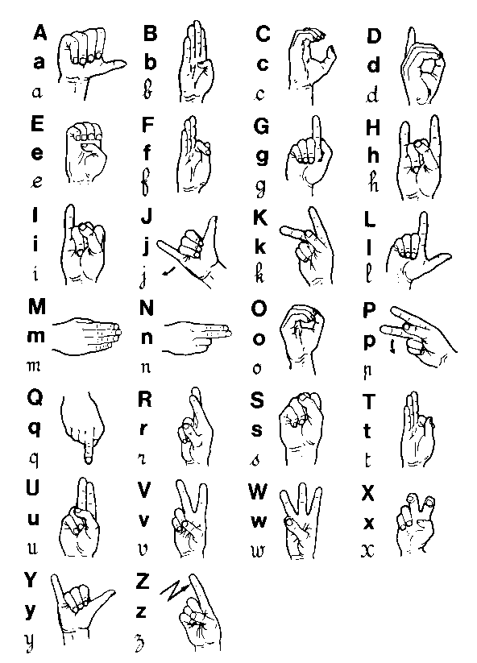

Comprends-tu ceux-ci :
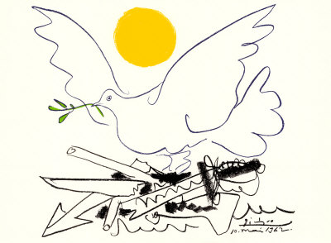

À ton avis, un signe,
- ça sert à faire respecter la loi
- ça sert à montrer quelque chose
- ça sert à faire comprendre quelque chose
- ça sert à convaincre

Le signe que Jésus accomplit dans cet évangile pourrait montrer quoi ?

- que les repas sont importants
- que Jésus ne fait pas les choses tout seul, il les fait avec les autres
- que Jésus veut montrer à tout le monde qu’il fait des miracles
- que Jésus veut que les gens soient heureux
- qu’on peut changer les choses quand on s’y met
- que Jésus aime le bon vin

Tu peux choisir plusieurs lignes à la fois. Mais attention, il y a une ligne qui dit le contraire de ce qui est dans le texte ! Vois-tu laquelle ?

- Pour grandes oreilles

Si tu vas souvent à la messe et que tu as de bons  et de très grandes, as-tu déjà vu et entendu ceci :

Comme cette eau se mêle au vin
pour le sacrement de l’Alliance,
puissions-nous être unis à la divinité de celui qui a pris notre humanité.
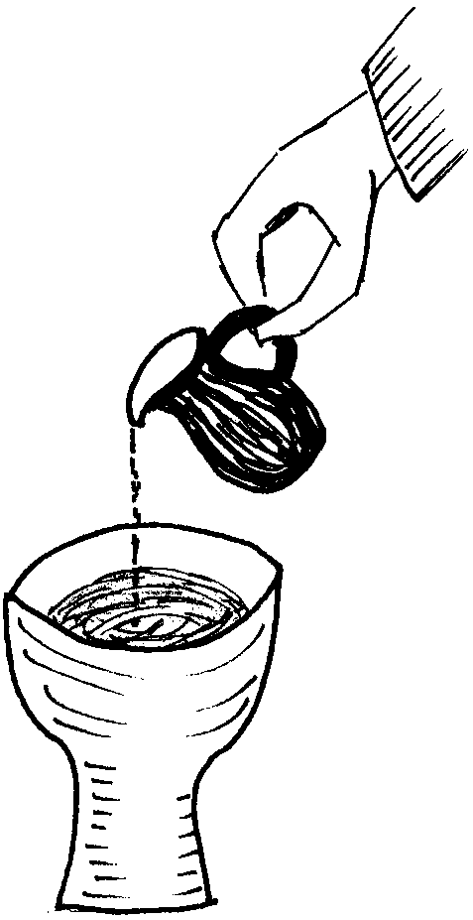

Pour aller plus loin : écoute aussi ce passage de la Bible qui parle de la mort de Jésus :

“Les soldats vinrent donc, ils brisèrent les jambes du premier, puis du second de ceux qui avaient été crucifiés avec lui. Arrivés à Jésus, ils constatèrent qu’il était déjà mort et ils ne lui brisèrent pas les jambes. Mais un des soldats, d’un coup de lance, le frappa au côté, et aussitôt il en sortit du sang et de l’eau.” (Jean 19:32-34 TOB)

Que penses-tu de tout ça ?

- Tu es pierre ? Credo ???

Reconnais-tu ceci :
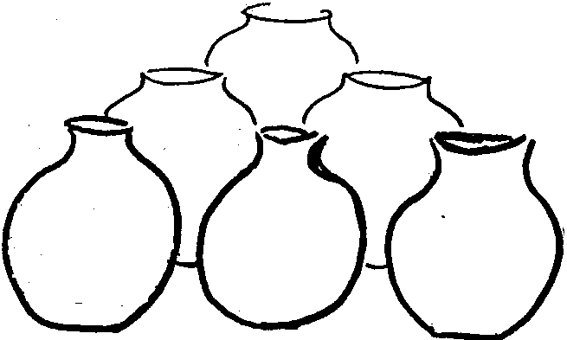
Te souviens-tu en quoi elles sont fabriquées dans l’évangile d’aujourd’hui ?

Dans le Credo, cherche quelque chose qui est fait dans le même matériau.
Avec des images :

- Des images à remettre en ordre :

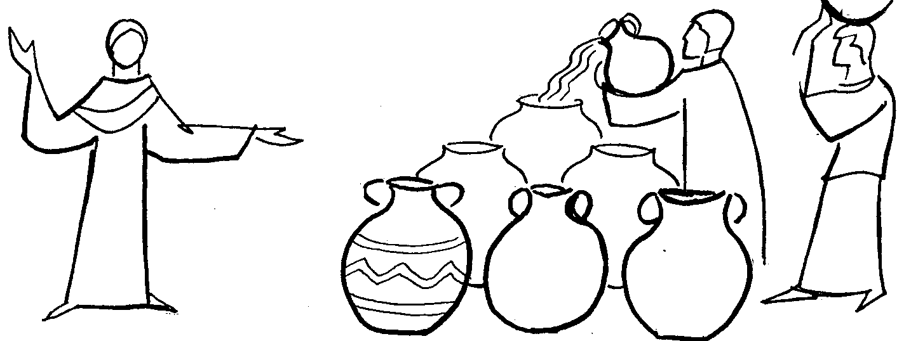 | 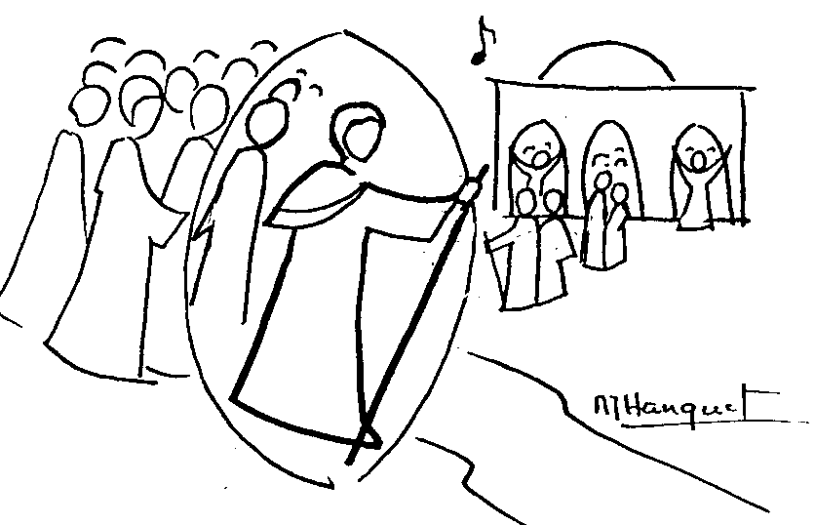 | 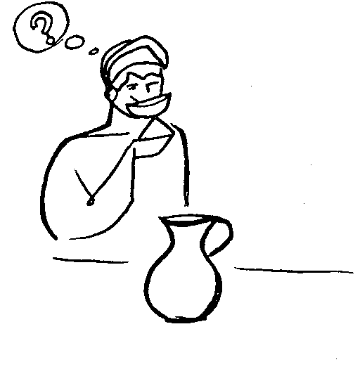
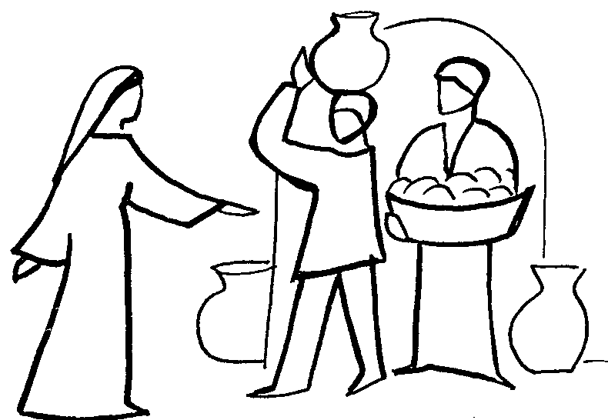 | 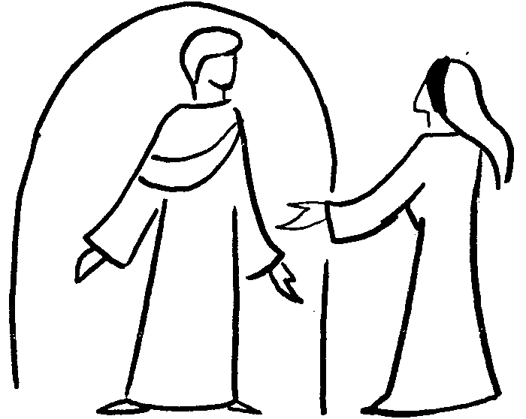
Remets de l’ordre dans ces images. Cherche celles que tu pourrais dessiner en plus.

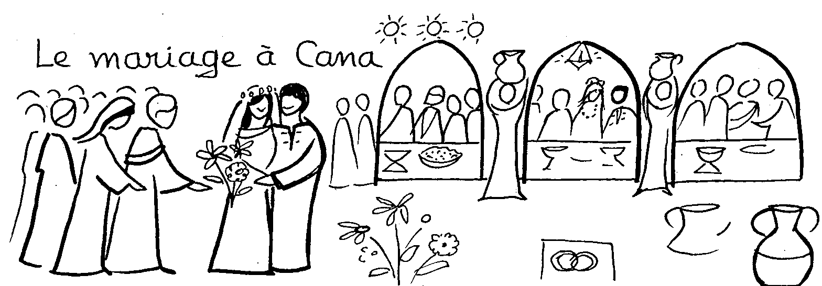

Cherche le personnage qui est dessiné et dont on ne parle pas dans l’évangile.

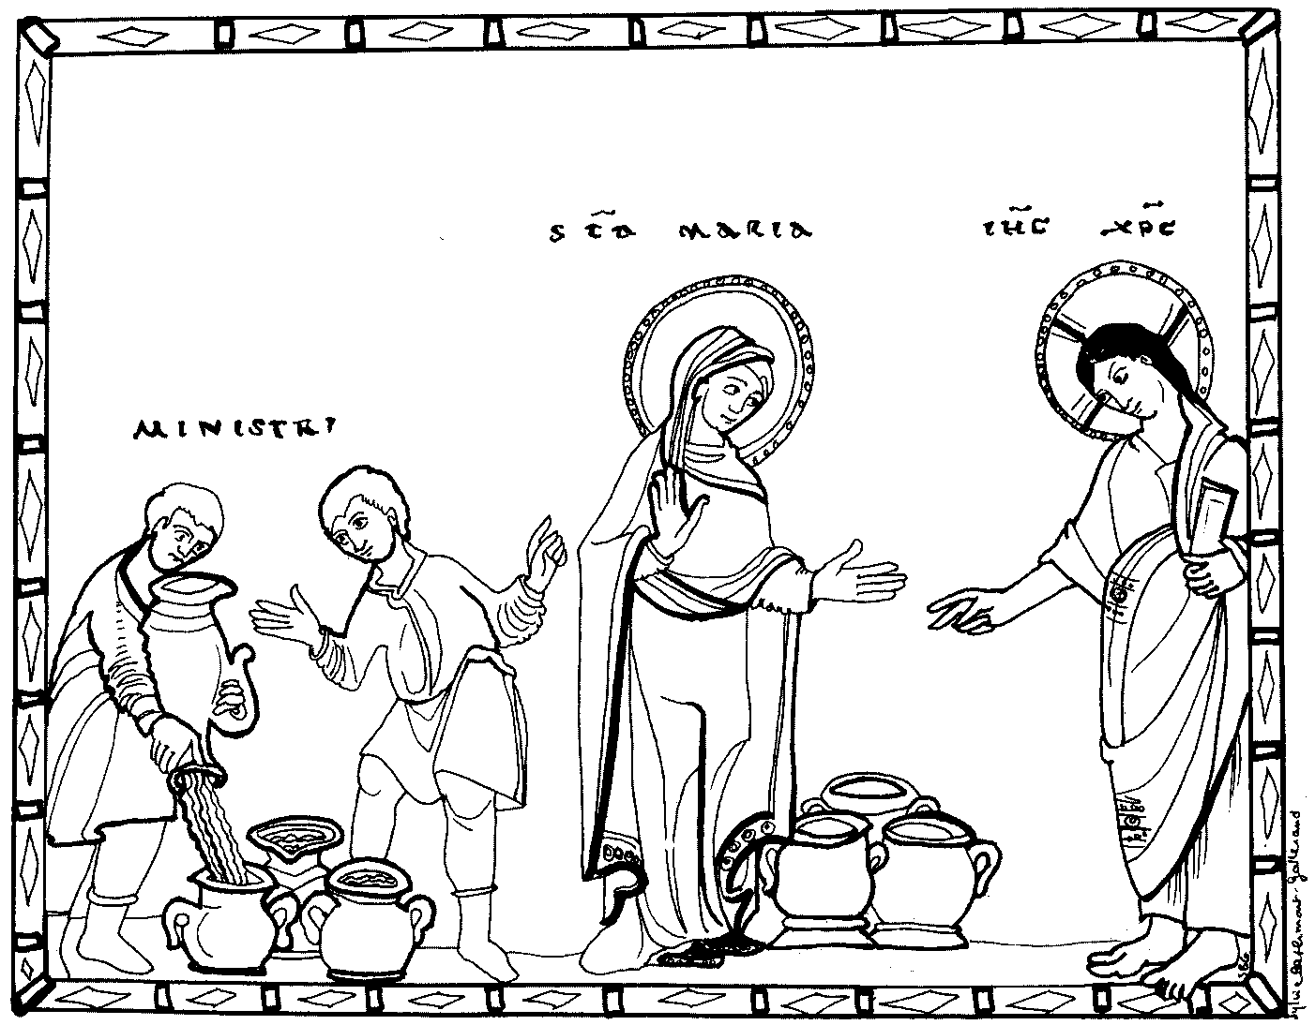
Regarde comment on appelle les serviteurs en latin. Qu’en penses-tu ?
Qui a des chaussures ?
Regarde les mains des personnages : elles forment comme une chaîne. Qu’est-ce qui se trouve aux 2 bouts de cette chaîne ?

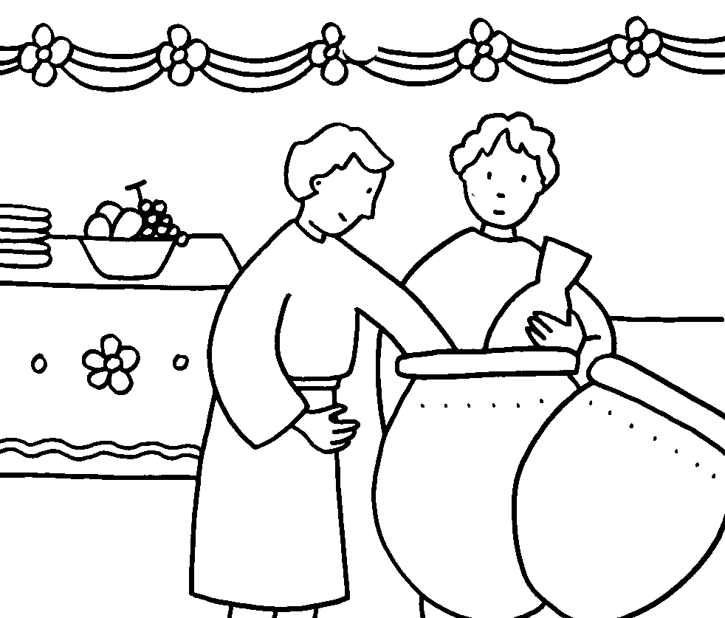
Quand je vois ce dessin, je devine que le serviteur qui prend de l’eau va mouiller sa manche. Sais-tu comment je le sais ? Si tu veux, réécoute le texte…
NB :

D’autres animations :

http://interparole-catholique-yvelines.cef.fr/CANA/CadrePropositionCatechese.htm

http://arras.catholique.fr/page-11302-dimanche-parole-fete.html

Pour la place des Juifs dans l’évangile de Jean, voir dans la boîte à mots http://www.catho-bruxelles.be/Bible-et-enfants,706.html .

Des pistes de lecture :

http://www.eyn-mayim.be/TELECH/WeninCana.pdf

http://www.dominicains.be/praedicatio/article_praedicatio.php3?id_article=1517

Annexes

Des passages bibliques à associer :

“Entrées dans le tombeau, les femmes virent, assis à droite, un jeune homme, vêtu d’une robe blanche, et elles furent saisies de frayeur. Mais il leur dit : « Ne vous effrayez pas. Vous cherchez Jésus de Nazareth, le crucifié : il est ressuscité, il n’est pas ici ; voyez l’endroit où on l’avait déposé. Mais allez dire à ses disciples et à Pierre : Il vous précède en Galilée ; c’est là que vous le verrez, comme il vous l’a dit. »” (Marc 16:5-7 TOB)

“Sa mère et ses frères arrivèrent près de lui, mais ils ne pouvaient le rejoindre à cause de la foule. On lui annonça : « Ta mère et tes frères se tiennent dehors ; ils veulent te voir. » Il leur répondit : « Ma mère et mes frères, ce sont ceux qui écoutent la parole de Dieu et qui la mettent en pratique. »” (Luc 8:19-21 TOB)

“Laban répondit à Jacob et dit : « [...] Allons, il est temps de conclure une alliance, moi et toi, et qu’il y ait un témoin entre moi et toi. » Jacob prit une pierre et l’érigea en stèle. Jacob dit à ses frères : « Ramassez des pierres », et ils prirent des pierres dont ils firent un tas. Ils mangèrent là sur ce tas.” (Genèse 31:43-46 TOB)

“Moïse écrivit toutes les paroles du SEIGNEUR ; il se leva de bon matin et bâtit un autel au bas de la montagne, avec douze pierres pour les douze tribus d’Israël. Puis il envoya les jeunes gens d’Israël ; ceux–ci offrirent des holocaustes et sacrifièrent des taureaux au SEIGNEUR comme sacrifices de paix. Moïse prit la moitié du sang et la mit dans les coupes ; avec le reste du sang, il aspergea l’autel. Il prit le livre de l’alliance et en fit lecture au peuple. Celui–ci dit : « Tout ce que le SEIGNEUR a dit, nous le mettrons en pratique, nous l’entendrons. » Moïse prit le sang, en aspergea le peuple et dit : « Voici le sang de l’alliance que le SEIGNEUR a conclue avec vous, sur la base de toutes ces paroles. »” (Exode 24:4-8 TOB)

“Quand je suis monté sur la montagne pour recevoir les tables de pierre, les tables de l’alliance que le SEIGNEUR avait conclue avec vous, je suis resté sur la montagne quarante jours et quarante nuits, sans manger de pain ni boire d’eau.” (Deutéronome 9:9 TOB)

“(2–20) Je conclurai pour eux en ce jour–là une alliance avec les bêtes des champs, les oiseaux du ciel, les reptiles du sol ; l’arc, l’épée et la guerre, je les briserai, il n’y en aura plus dans le pays, et je permettrai aux habitants de dormir en sécurité. (2–21) Je te fiancerai à moi pour toujours, je te fiancerai à moi par la justice et le droit, l’amour et la tendresse. (2–22) Je te fiancerai à moi par la fidélité et tu connaîtras le SEIGNEUR.” (Osée 2:18-20 TOB)

“Lorsque Dieu commença la création du ciel et de la terre, la terre était déserte et vide, et la ténèbre à la surface de l’abîme ; le souffle de Dieu planait à la surface des eaux, et Dieu dit : « Que la lumière soit ! » Et la lumière fut.” (Genèse 1:1-3 TOB)

“Dieu dit : « Faisons l’homme à notre image, selon notre ressemblance, et qu’il soumette les poissons de la mer, les oiseaux du ciel, les bestiaux, toute la terre et toutes les petites bêtes qui remuent sur la terre ! » Dieu créa l’homme à son image, à l’image de Dieu il le créa ; mâle et femelle il les créa. [...] Dieu vit tout ce qu’il avait fait. Voilà, c’était très bon. Il y eut un soir, il y eut un matin : sixième jour.” (Genèse 1:26-31 TOB)

“Voici que l’heure vient, et maintenant elle est là, où vous serez dispersés, chacun allant de son côté, et vous me laisserez seul. Mais je ne suis pas seul, le Père est avec moi.” (Jean 16:32 TOB)

“ Moïse s’enfuit de chez le Pharaon ; il s’établit en terre de Madiân et s’assit près du puits. Le prêtre de Madiân avait sept filles. Elles vinrent puiser et remplir les auges pour abreuver le troupeau de leur père. Les bergers vinrent les chasser. Alors Moïse se leva pour les secourir et il abreuva leur troupeau. Elles revinrent près de Réouël, leur père, qui leur dit : « Pourquoi êtes–vous revenues si tôt, aujourd’hui ? » Elles dirent : « Un Egyptien nous a délivrées de la main des bergers ; c’est même lui qui a puisé pour nous et qui a abreuvé le troupeau ! » Il dit à ses filles : « Mais, où est–il ? Pourquoi avez–vous laissé là cet homme ? Appelez–le ! Qu’il mange ! » Et Moïse accepta de s’établir près de cet homme, qui lui donna Cippora, sa fille.” (Exode 2:15-21 TOB)

“Fatigué du chemin, Jésus était assis tout simplement au bord du puits. C’était environ la sixième heure. Arrive une femme de Samarie pour puiser de l’eau. Jésus lui dit : « Donne–moi à boire. »” (Jean 4:6-7 TOB)

“Jésus lui répondit : « Si tu connaissais le don de Dieu et qui est celui qui te dit : Donne–moi à boire, c’est toi qui aurais demandé et il t’aurait donné de l’eau vive. » La femme lui dit : « Seigneur, tu n’as pas même un seau et le puits est profond ; d’où la tiens–tu donc, cette eau vive ? Serais–tu plus grand, toi, que notre père Jacob qui nous a donné le puits et qui, lui–même, y a bu ainsi que ses fils et ses bêtes ? » Jésus lui répondit : « Quiconque boit de cette eau–ci aura encore soif ; mais celui qui boira de l’eau que je lui donnerai n’aura plus jamais soif ; au contraire, l’eau que je lui donnerai deviendra en lui une source jaillissant en vie éternelle. »” (Jean 4:10-14 TOB)

“Donnez et on vous donnera ; c’est une bonne mesure, tassée, secouée, débordante qu’on vous versera dans le pan de votre vêtement, car c’est la mesure dont vous vous servez qui servira aussi de mesure pour vous. »” (Luc 6:38 TOB)

“L’Esprit du Seigneur est sur moi parce qu’il m’a conféré l’onction pour annoncer la Bonne Nouvelle aux pauvres. Il m’a envoyé proclamer aux captifs la libération et aux aveugles le retour à la vue, renvoyer les opprimés en liberté, proclamer une année d’accueil par le Seigneur. Il roula le livre, le rendit au servant et s’assit ; tous dans la synagogue avaient les yeux fixés sur lui. Alors il commença à leur dire : « Aujourd’hui, cette écriture est accomplie pour vous qui l’entendez. »” (Luc 4:18-21 TOB)

“Mais l’heure vient, elle est là, où les vrais adorateurs adoreront le Père en esprit et en vérité ; tels sont, en effet, les adorateurs que cherche le Père. Dieu est esprit et c’est pourquoi ceux qui l’adorent doivent adorer en esprit et en vérité. »” (Jean 4:23-24 TOB)

“Alors Jésus prit les pains, il rendit grâce et les distribua aux convives. Il fit de même avec les poissons ; il leur en donna autant qu’ils en désiraient. Lorsqu’ils furent rassasiés, Jésus dit à ses disciples : « Rassemblez les morceaux qui restent, de sorte que rien ne soit perdu. » Ils les rassemblèrent et ils remplirent douze paniers avec les morceaux des cinq pains d’orge qui étaient restés à ceux qui avaient mangé. A la vue du signe qu’il venait d’opérer, les gens dirent : « Celui–ci est vraiment le Prophète, celui qui doit venir dans le monde. »” (Jean 6:11-14 TOB)

“Les Pharisiens et quelques scribes venus de Jérusalem se rassemblent auprès de Jésus. Ils voient que certains de ses disciples prennent leurs repas avec des mains impures, c’est–à–dire sans les avoir lavées. En effet, les Pharisiens, comme tous les Juifs, ne mangent pas sans s’être lavé soigneusement les mains, par attachement à la tradition des anciens ;” (Marc 7:1-3 TOB)

“Puis il prit une coupe et, après avoir rendu grâce, il la leur donna et ils en burent tous. Et il leur dit : « Ceci est mon sang, le sang de l’Alliance, versé pour la multitude. En vérité, je vous le déclare, jamais plus je ne boirai du fruit de la vigne jusqu’au jour où je le boirai, nouveau, dans le Royaume de Dieu. »” (Marc 14:23-25 TOB)

Jeu des noces de Cana

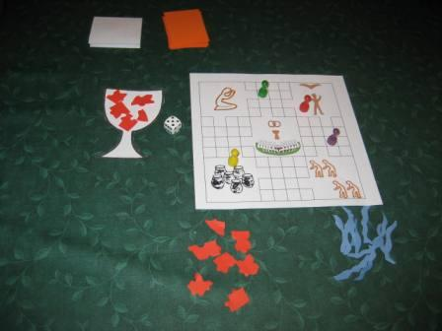

But du jeu
Faire apprendre par-coeur (par le coeur) ce texte fondamental pour l'approche de l'eucharistie.
Faire découvrir un vocabulaire symbolique qu'on retrouvera dans l'Eucharistie et dans bien des textes bibliques.
Faire vivre symboliquement le chemin qui a été celui des disciples, de Marie et des serviteurs : le chemin de l'Alliance passe par l'écoute en commun de la Parole et le partage du repas donné par Jésus.
C'est la Parole de Dieu elle-même qui guide le jeu.

Matériel du jeu (pour la confection du matériel, voir page 17)
- un plan de jeu
- un dé
- un pion par joueur ou par équipe. Il pourrait y avoir une équipe de la maison, une équipe de l'Alliance, une équipe de la Parole, …
- de l'eau : de petites vagues découpées dans du carton bleu
- un verre de vin : le verre est dessiné en forme de calice, le vin est constitué de 12 morceaux de carton orange qui, en s'ajustant, remplissent le verre
- 2 paquets de questions : celles de Marie, celles des serviteurs.
- 1 paquet de Paroles de Dieu
Déroulement du jeu
Tous les joueurs sont réunis dans la salle du banquet. Quand le vin vient à manquer, ils vont, chacun à leur tour, en lançant le dé et en avançant du nombre de cases indiquées par celui-ci, se rendre d'abord chez Marie. Celle-ci remet une question à celui ou celle qui la rejoint. Pour la lire et y répondre, il faut, toujours en lançant le dé, se rendre auprès de Jésus. Celui-ci, qui donne toujours en abondance, donne 3 cartes-Paroles de Dieu, sélectionnées judicieusement par l'animateur : la réponse doit figurer sur l’une des cartes. Le joueur ou l'équipe est invité(e) à choisir une réponse possible pour la question posée par Marie parmi ces 3 cartes-Parole. Quand la réponse est correcte, Jésus envoie le joueur concerné auprès des serviteurs. On lance de nouveau le dé pour les atteindre. Ceux-ci posent à nouveau une question au joueur et lui donnent de l'eau, si la réponse est correcte. Le joueur lance à nouveau le dé pour atteindre la case des jarres où il peut échanger son eau contre un peu de vin. Il dépose ce vin dans le grand calice qui se trouve dessiné à côté du plan de jeu. Si le calice n’est pas encore plein, il repart pour un tour.

Fin du jeu
Les joueurs jouent jusqu’à ce que le calice soit rempli. Il contient alors les 12 « morceaux de vin » que les joueurs ont collectés. Dès que le dernier « morceau de vin » est dans le calice, tous les joueurs se rendent à la salle du banquet en lançant le dé. Quand tout le monde est arrivé, la fête peut continuer … et on peut partager un verre de jus de raisin.

Exemples de c artes-question pour Marie:
Qui savait d'où venait le bon vin goûté par le maître du repas ?
Qu'est-ce que Jésus demande aux serviteurs ?
Que font les serviteurs avec l'eau des jarres ?
Que dit Marie aux serviteurs ?
Qu'a dit Marie à Jésus ?
Qu'est-ce que Jésus a montré par ce signe ?
Que répond Jésus à Marie ? A À quoi servaient les jarres ? Que font les serviteurs ?
Que dit le maître du repas au marié ?
Le quantième des signes faits par Jésus est celui-ci ?
Qui a cru en Jésus après le signe de l'eau changée en vin ?

Exemples de c artes-question pour les serviteurs :
Où se trouve Cana ?
A qui Marie dit-elle de faire tout ce que Jésus dira ?
A quelle fête, Jésus et ses disciples furent-ils invités à Cana ?
Avec quoi les serviteurs remplissent-ils les jarres ?
Combien y avait-il de jarres ?
Qu'est-ce qui a manqué au cours du repas ?
Quel jour y eut-il un mariage à Cana ?
En quoi sont faites les jarres ?
Est-ce qu'il y a quelque chose de cette histoire qu'on fait parfois clans une église ?
Qui goûte l'eau des jarres ?
Qui le maître du repas appelle-t-il ?
Qu'est-ce qui fait penser à la messe dans cette histoire ?

Exemples de cartes Parole de Dieu:
Remplissez d'eau ces jarres
Tout ce que Jésus vous dira, faites-le
Les six jarres de pierre servaient aux juifs pour se laver avant les repas
II montra sa gloire
Tout homme sert d'abord le bon vin, et quand les gens sont ivres, le moins bon. Toi, tu as gardé le bon vin jusqu'à maintenant !
Les serviteurs portèrent à boire au maître du repas
Ce fut le premier des signes de Jésus
Femme, ce n'est pas encore le moment pour moi de faire un signe
Le maître du repas ne savait pas d'où venait ce bon vin, tandis que les serviteurs, eux qui avaient puisé l'eau, le savaient bien
Les serviteurs remplirent les jarres jusqu'au bord
Les disciples crurent en Jésus
Ils n'ont pas de vin

Variantes possibles :

Tel qu’il est là, le jeu est assez rapide et repose uniquement sur les questions.
On pourrait y ajouter d’autres choses par ex : des petites épreuves, des passages bibliques à associer, un objet à découvrir et à associer au texte. Chaque animateur modulera le jeu à son gré.

→ par exemple, si on veut utiliser (en plus des questions) des épreuves, le sac-surprise et le sac à histoire :
1) Quand le joueur arrive chez Marie, au lieu de recevoir d’office une question, il pêche dans un sac. Dans ce sac, il y a 2 sortes de petits cartons. Soit une carte-question, soit une carte où il est simplement écrit « épreuve ». Avec ce qu’il a puisé chez Marie, le joueur va chez Jésus.
2) Chez Jésus, selon le carton pêché chez Marie,
- soit le joueur lit la question, y répond et reçoit les cartes-Parole
- soit le joueur passe une épreuve choisie par l’animateur selon l’âge du participant. Voir exemples ci-après
Ensuite, le joueur est envoyé chez les serviteurs.
3) Chez les serviteurs, le joueur va puiser. Si on utilise seulement le sac-surprise, il puise directement dans le sac-surprise. Si on utilise le sac surprise ET le sac à histoire, il lance le dé : impaire, c’est une histoire ; paire c’est une surprise. Il puise dans le sac qui convient.

Exemples d’épreuves :
- le joueur lance un jeu de téléphone sans fil parmi tous les joueurs. Ex de phrases : ce qu’il vous dit, faites-le/ ils n’ont pas de vin/ puisez, et portez-en au maître du repas /…
- le joueur ferme les yeux, l’animateur désigne un autre joueur qui dit « Remplissez les cuves » : il s’agit de le reconnaître à la voix.
- trouver le mot qui n’a rien à voir en entendant cette liste de mots : puits, puiser, puissant, épuisette. / puits, punir, épuiser, puiser / etc
- dire 6 fois très vite : si une cuve de pierre s’emplit avec 100 litres six cuves de pierre s’emplissent avec 600 litres
- chanter le début de la chanson « Avec quoi faut-il puiser l’eau, chère Elise… »
- remplir un verre d’eau à ras bord sans déborder
- mimer : tu remplis une cuve de 100 litres avec un seau de 10 l.
- se remplir d’air
- mimer et faire deviner : puiser dans un sac de confettis, puiser avec un seau dans un puits, puiser dans ses économies, être épuisé, puiser et ne pas trouver d’eau, attraper du poisson avec une épuisette…
- porter un gobelet d’eau plein sur un plateau sans renverser, porter une cuiller pleine d’eau entre les dents, porter une Bible sur la tête, porter un gobelet d’eau dans son coude fermé (sans les mains)…
- le participant ferme les yeux et doit goûter ce qu’on dépose sur sa langue : sel, sucre, chocolat, eau, vin, miel, etc (pas de mauvaise blague !).

Possibilité d’en faire un grand jeu :
Il est possible d’adapter le jeu pour en faire un grand jeu. On n’utilise pas de plan de jeu, mais on délimite 4 coins dans une grande pièce. Les rôles de Marie, Jésus et les serviteurs sont tenus par des animateurs. Le 4e coin est occupé par 6 cuves de pierre de 100 litres chacune … difficile à trouver → à dessiner sur du papier journal et à mettre au mur. On n’utilise pas de dé et les équipes vont simplement d’un personnage à l’autre. L’activité est assez courte : elle prendra tout son sens si elle est suivie du goûter ! Ce sera l’occasion de remarquer que dans cette histoire on ne parle que de boire, pas de manger ! Pour cela, il faudra attendre une autre histoire de Jésus … Ce qui n’empêche pas de partager le gâteau du goûter en attendant !

Réalisation du matériel :
- Photocopier le plan de jeu en l’agrandissant en A3 si possible.
- Le colorier : Marie (en haut à gauche) est bleue, ourlée d’orange. Jésus (en haut à droite) et la Parole sont orange. Les serviteurs (en bas à droite) sont blancs, ourlés d’orange. Les cuves de pierre restent grises. Dans la salle du banquet (au centre), le signe de l’alliance est orange, les gens attablés sont blancs, mais la table autour de laquelle ils sont est brune (comme le bois de la croix). La coupe est orange.
- Découper de l’eau : petites vagues (par ex comme ceci ←) à colorier en bleu ou à couper dans du papier bleu.
- Préparer la coupe de vin vide et les « morceaux de vin ». Imprimer 2 exemplaires de la grande coupe. Une feuille reste entière : elle sera posée à côté du plan de jeu et c’est là que les joueurs déposeront leurs « morceaux de vin » au fur et à mesure. L’autre coupe est découpée puis divisée en 12 morceaux à colorier en orange : ce seront les 12 « morceaux de vin » que les joueurs recevront en échange de l’eau quand ils passent à la case « jarres ». On peut aussi photocopier directement une fois sur une feuille blanche, puis un fois sur une feuille orange.
- Faire les cartes-question, les cartes-Parole : imprimer et couper en bandelettes OU faire un tableau de 4x4 cases et les copier dans les cases du tableau. Le plus pratique est d’utiliser des feuilles de couleur ou de dessiner un point de couleur au dos des cartes : pour suivre la logique des couleurs du plan de jeu, utiliser de l’orange pour les cartes-parole.

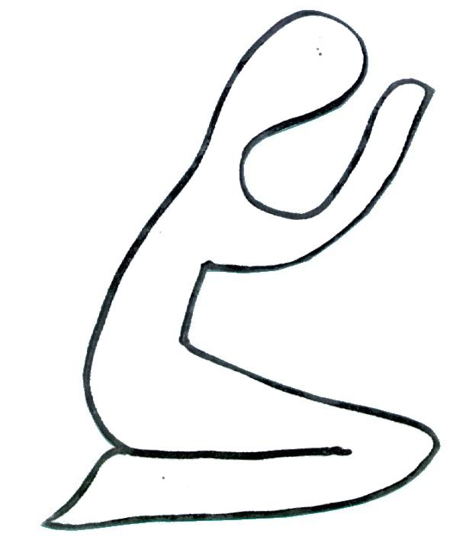 |  |  |  |  |  |  |  |   


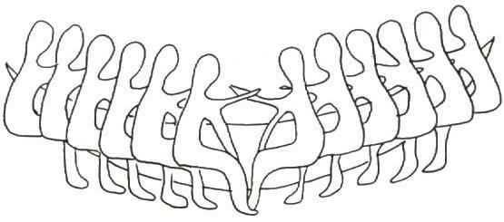
 |  |  |  |  |  |  |  | 



Voir Serpent / tout / limite... dans la boîte à mots http://www.catho-bruxelles.be/Bible-et-enfants,706.html .
Attention : le manque, ce n’est pas la privation, la misère ! Manquer d’un toit, de nourriture, de boulot, ce n’est pas une chance.
Dans toutes les Bibles, sauf celle lue à la messe, le texte commence par : « Le 3e jour, il y eut des noces... ». Peut-être, quand c’est possible, cela vaut-il la peine de changer le début de la lecture...
Écouter ici : http://www.mespetitsbonheurs.com/comptines-traditionnelles-farandoles-et-autres-jeux-chantes-pour-les-enfants
Le fait d’intégrer les adultes permet d’élargir l’horizon : ne manquons-nous pas, nous aussi....
Ceux qui ont le temps et désirent approfondir peuvent voir Catéchèse biblique symbolique dans la boîte à outils http://www.catho-bruxelles.be/Bible-et-enfants,706.html
Voir Réécrire l’évangile avec l’aide du Fou du Roi dans la boîte à outils http://www.catho-bruxelles.be/Bible-et-enfants,706.html
Peut-être ce travail sera-t-il facilité si on utilise une traduction plus littérale : http://atelier-evangile.catho-bruxelles.be/Ateliers/02dim-c.pdf
Le verset 8 de l’évangile dit seulement : « Puisez et portez-en ». Puisez quoi ? Où ? La logique dit dans les cuves... mais le texte ne le dit pas.
Style sac de gym ou sac à sale linge géant. Pour ceux qui en ont : un sac à pommes de terre (25 kg) ou un sac postal sont tout à fait super ! Il suffit d’y coudre une coulisse et y passer une corde. On pourrait aussi utiliser un sac poubelle : il en existe avec un lien coulissant qui se resserre. On peut lui mettre une grande étiquette avec du collant : « Sac surprise ». Penser à mettre 2 sacs poubelle l’un dans l’autre pour la solidité.
J-F Kieffer, 1000 images d’Église, Les Presses d’Ile de France (modifié)
Si le prêtre le dit d’habitude... ou veut bien le dire pour l’occasion...
Voir page d’accueil http://www.catho-bruxelles.be/Bible-et-enfants,706.html Nouveau : Credo
et dessin suivant : M-J HANQUET, Farde de dessins pour la catéchèse, polycopié
C. de SALABERRY et S. BETHMONT, À Ciel Ouvert, catéchèses d’Évangile, éd. Salvator
ANNE GRAVIER, Mon Évangile du dimanche à colorier, Edifa-Mame
Orange comme le soleil du petit matin de Pâques… puisque cela se passe le « troisième jour ». Evitons le rouge qui risque de « coincer » dans une interprétation littérale.
Pour ceux que cela amuse, on pourrait même raconter tout l’évangile sur l’air de cette chanson... http://www.momes.net/comptines/eau/chere-elise.html
Voir Signes symboliques dans la boîte à outils http://www.catho-bruxelles.be/Bible-et-enfants,706.html

